Vorspeise
Klare Rindsuppe mit Frittaten A, C, G, L € 3.50
Clear beef soup with sliced pancake
Räucherlachs im Ruccolanest
an Honig-Senfsauce und Toast A, D, H, L, € 8.60
Smoked salmon with ruccola and honey-mustard sauce and Toast

*****
Hauptspeisen
Kalbsrahmgulasch mit hausgemachten Butterspätzle A, C, G, H, L € 13.90
Veal goulash with homemade butter spätzle
Gefüllte Schweinsbrust mit Kartoffeln,
warmen Krautsalat und Natursaft A, C, G, H, L € 11.90
Filled breast of pork becide potatoes and warm white cabbage salad and jus
Innviertler Speckknödel
mit Kartoffeln, warmen Krautsalat und Natursaft A, C, G, L € 8.90
Dumplings filled with bacon with warm white cabbage salad, potatoes and jus
Gegrilltes Rumpsteak (medium, ca. 220g) A, G, M, O
dazu Kartoffelspalten, Marktgemüse und Cognac-Pfefferrahm € 19.50
Roastbeef with potatoe wedges, vegetable and green pepper cream
Gegrilltes Putenbrustfilet
auf Ratatouillegemüse dazu Kroquetten A, C, M, O € 15.90
Roast turkey filet on ratatouille with kroquettes
Gegrilltes Zanderfilet
dazu Salzkartoffeln und Knoblauch-Kräuterschaum A, C, D, H, M € 15.90
Grilled pike-perch filet with potatoes and garlic butter
Gebackene Forellenfilets aus der Region A, D, F, G, H, M, O
auf Kartoffelsalat im Ruccolanest mit Kernöl € 14.90
Grilled trout filets on potatoe salad and ruccola and pumkin seed oil

„Chilli-Cordon Bleu“ A, C, N
Gebackene Putenbrust gefüllt mit Schinken,
Käse, Zwiebel und Chillidip dazu Pommes frites € 13.90
Breaded escalope of turkey filled with ham, cheese, onions and chilli with french fries
Gebackenes Schnitzel „Wiener Art“
mit Petersilkartoffeln und Preiselbeergarnitur A, C, G
vom Schwein € 10.50
von der Pute € 10.50
„Wiener Schnitzel“ breaded escalope of pork with potatoes and cranberries

Vegetarisch und Salate
„Backhendlsalat“
Gebackene Hühnerfiletspitzen
auf Salatvariation mit Kernöl A, C, H, O € 9.90
mixed salad plate with slices of breaded fried chickenbreast with pumkin-seed oil
Kartoffeltascherl mit Frischkäsefüllung
auf Salatvariation mit Walnussöl A, C, G, H, O € 9.90
Fried potatoe pockets filled with herbal cream cheese on mixed salad plate with walnut oil
Palatschinke mit Spinat und Schafkäse gefüllt
und mit Käse überbacken A, C, G, H, € 10.90
Pancake filled with spinache and cheep cheese, gratinated wiht cheese
Salatteller € 3.90
Salad plate E, G, H, L, M, N, O

Kleine Gerichte
Kleines Schnitzerl „Wiener Art“ mit Pommes frites A, C € 8.50
Small breaded escalope with french fries
Grillwürstel mit Pommes frites A, C € 5.90
Gebackene Schinken-Käse-Röllchen A, C, G, H, M, O
auf Pommes frites mit Salatgarnitur € 8.90
Fried breaded ham-cheese-rolls with french fries and salad

Dessert
Hausgemachter Kaiserschmarrn mit Zwetschkenröster
(Wartezeit auf Anfrage) A, C, G, O € 9.90
Homemade sugared cut-up pancake with raisins & stewed plums
(please ask for waiting time)
1 Stk. Palatschinke gefüllt mit Schokoladensauce
oder Marillenmarmelade A, C, G, O € 2,70
One piece of pancake filled with choclat sauce or marmelade
Je Beilagenänderung € 0,90

Familie Steininger und Mitarbeiter
wünschen guten Appetit und einen angenehmen Aufenthalt!!!
Allergeninformation
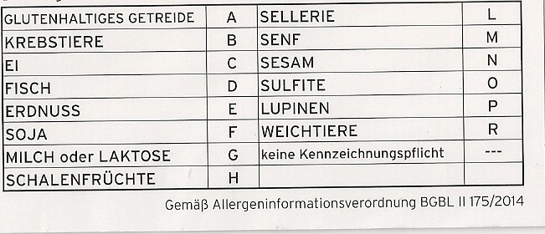

Werte Gäste diese Karte gilt von 11.30 – 15.00 Uhr und 17.00 – 21.00 Uhr
Dear Guest, these menu card is aktually from 11.30 – 15.00h and 17.00 – 21.00h

Wir weisen darauf hin, dass wir im Restaurant nur Barzahlungen akzeptieren!
We inform you, that we accept only cash money in our restaurant!

